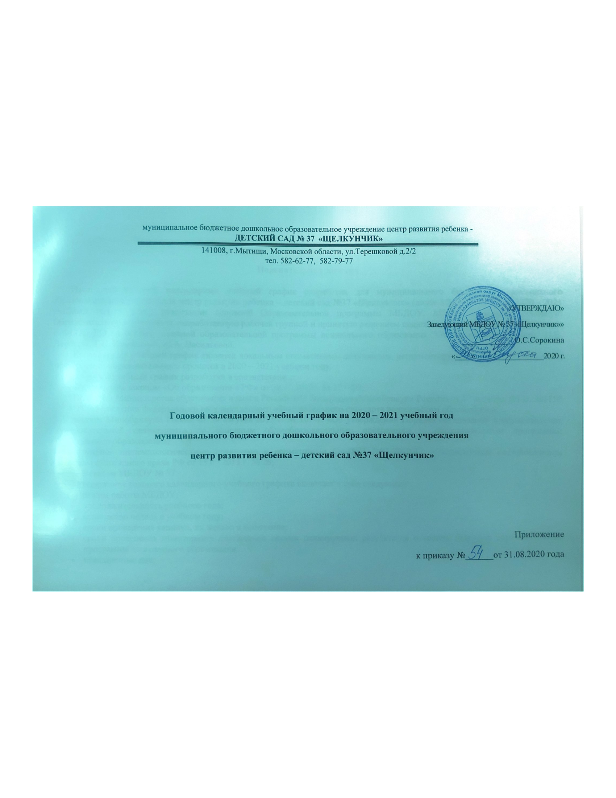

**Пояснительная записка**

Настоящий годовой календарный учебный график разработан для муниципального бюджетного дошкольного образовательного учреждения центр развития ребенка – детский сад №37 «Щелкунчик» (далее МБДОУ № 37) на 2020 – 2021 учебный год в целях реализации основной Образовательной программы МБДОУ. МБДОУ реализует основную Образовательную программу, разработанную рабочей группой и принятую решением педагогического совета, в соответствии с ФГОС ДО на основе основной образовательной программы дошкольного образования "От рождения до школы" Н.Е. Вераксы, Т.С. Комаровой, М.А. Васильевой.

Календарный учебный график является локальным нормативным документом, регламентирующим общие требования к организации образовательного процесса в 2020 – 2021 учебном году.

Календарный учебный график разработан в соответствии с:

- Федерльным законом «Об образовании в РФ» от 29.12.2012г. № 273-ФЗ;

- Приказом Министерства образования и науки Российской Федерации (Минобрнауки России) от 17 октября 2013г. №1155

«Об утверждении федерального государственного образовательного стандарта дошкольного образования»;

- Приказом Минобрнауки России от 30 августа 2013 г. № 1014г. «Об утверждении Порядка организации и осуществления образовательной деятельности по основным общеобразовательным программам – образовательным программам дошкольного образования»;

- Санитарно- эпидемиологическими правилами и нормативами СанПиН 2.4.1.3049-13, утвержденным постановлением главного санитарного врача РФ от 15.05.2013 г. № 26;

- Уставом МБДОУ № 37.

Содержание годового календарного учебного графика включает в себя следующее:

* режим работы МБДОУ;
* продолжительность учебного года;
* количество недель в учебном году;
* сроки проведения каникул, их начало и окончание;
* сроки проведения мониторинга достижения детьми планируемых результатов освоения основной образовательной программы дошкольного образования;
* праздничные дни;
* работа МБДОУ в летний период.

Годовой календарный учебный график обсуждается и принимается Педагогическим советом и утверждается приказом ДОУ до начала учебного года. Все изменения, вносимые МБДОУ в годовой календарный учебный график, утверждаются приказом по согласованию с заведующим и доводятся до всех участников образовательного процесса.

1. Режим работы МБДОУ: пятидневная рабочая неделя с 12 часовым пребыванием детей (с 07.00 ч до 19.00 ч).
2. Продолжительность учебного года в ДОУ составляет 9 месяцев (35 недель):

* начало учебного года 01 сентября 2020 года,
* окончание 31 мая 2021 года.

1. Перерыв в учебном процессе: зимний с 01 января 2021 г. по 08 января 2021 г.

летний с 01 июня по 31 августа 2021 г.

1. Педагогическая диагностика индивидуального развития ребенка по образовательным областям реализуемой программы в МБДОУ, мониторинг целевых ориентиров на этапе завершения дошкольного образования проводятся на конец учебного года – апрель-май 2020 года.
2. Выходные дни: суббота, воскресенье и праздничные дни.
3. Праздничные дни: 04 ноября 2020г., 01 и 07 января 2021г., 23 февраля 2021г., 08 марта 2021г., 01 и 09 мая 2021г., 12 июня 2021г.
4. Адаптационный период в группах раннего и младшего дошкольного возраста с 01 сентября по 01 октября 2020 г.
5. Комплектование групп (12 групп):

* Младшая группа – 2 (от 2 до 3 лет)
* Вторая младшая группа – 2 (от 3 до 4 лет)
* Средняя группа – 3 (от 4 до 5 лет)
* Старшая группа – 2 (от 5 до 6 лет), из них: 1 гр. логопедия
* Подготовительная к школе группа – 3 (от 6 до 7 лет), из них: 2 гр. логопедия.

1. Регламентирование образовательного процесса:

- во второй группе раннего возраста в первой и второй половине дня длительность образовательной деятельности 8 мин., не более 10 мин. по подгруппам;

- в младшей группе в первой половине дня длительность образовательной деятельности 26 мин., не более 30 мин. с перерывом 10 мин.

- в средней группе в первой половине дня длительность образовательной деятельности 36 мин., не более 40 мин. с перерывом 10 мин.

- в старшей группе в первой половине дня длительность образовательной деятельности не более 45 мин. с перерывом 10 мин.; во второй половине дня не более 25 мин.

- в подготовительной к школе группе в первой половине дня длительность образовательной деятельности не более 1ч 30 мин. с двумя перерывами по 10 мин.; во второй половине дня 28 мин., не более 30 мин.

В середине образовательной деятельности статического характера проводятся физкультурные минутки.

1. Дополнительные формы образования проводятся во второй половине дня с октября 2020 г. по апрель или май 2021г.
2. В летний период с 01.05.2021 г. по 31.08.2021 г. воспитательно-образовательная работа планируется в соответствии с планом летней оздоровительной работы и тематическим планированием. В летний период проводятся мероприятия физкультурно-оздоровительного и музыкально-развлекательного характера.

Календарный учебный график

муниципального бюджетного дошкольного образовательного учреждения центр развития ребенка – детский сад №37 «Щелкунчик»

на 2020 – 2021 учебный год

|  |  |  |  |  |  |  |
| --- | --- | --- | --- | --- | --- | --- |
| №  п/п | **Содержание** | **Возрастные группы** | | | | |
| **Вторая группа раннего возраста**  **(2 – 3 лет)** | **Младшая группа**  **(3 – 4 лет)** | **Средняя группа**  **(4 – 5 лет)** | **Старшая группа**  **(5 – 6 лет)** | **Подготовительная к школе группа**  **(6 – 7 лет)** |
| 1 | Кол-во возрастных групп в каждой параллели | 2 | 2 | 2 | 3 | 3 |
| 2 | Начало учебного года | 01.09.2020 | 01.09.2020 | 01.09.2020 | 01.09.2020 | 01.09.2020 |
| 3 | Окончание учебного года | 31.05.2021 | 31.05.2021 | 31.05.2021 | 31.05.2021 | 31.05.2021 |
| 4 | Продолжительность учебного года, всего, в том числе: | 35 недель | 35 недель | 35 недель | 35 недель | 35 недель |
| 1-ое полугодие | 16 недель | 16 недель | 16 недель | 16 недель | 16 недель |
| 2-ое полугодие | 19 недель | 19 недель | 19 недель | 19 недель | 19 недель |
| 5 | Продолжительность  учебной недели | 5 дней (понедельник – пятница) | 5 дней (понедельник – пятница) | 5 дней (понедельник – пятница) | 5 дней (понедельник – пятница) | 5 дней (понедельник – пятница) |
| 6 | Время работы возрастных групп | 12 часов в день  (с 07.00-19.00) | 12 часов в день  (с 07.00-19.00) | 12 часов в день  (с 07.00-19.00) | 12 часов в день  (с 07.00-19.00) | 12 часов в день  (с 07.00-19.00) |
| 7 | Продолжительность непосредственно образовательной деятельности | 8 мин.  (до 10 мин.) | 13 мин.  ( до15 мин.) | 18 мин.  (до20 мин.) | 20 и 25 мин.  (1 пол.дня)  25 мин.  (2 пол.дня) | 28 мин.  (до 30 мин.) |
| 8 | Регламентирование непосредственно образовательной деятельности (первая и вторая половина дня) | 1 половина дня  до 10 мин.  2 половина дня  до 10 мин | 1 половина дня  не превышает  30 мин. | 1 половина дня  не превышает  40 мин. | 1 половина дня не превышает  45 мин.  2 половина дня не превышает 25 мин | 1 половина дня не превышает  1,30 мин.  2 половина дня не превышает 30 мин. |
| 9 | Перерыв между НОД |  | не менее 10 мин | не менее 10 мин | не менее 10 мин | не менее 10 мин |
| 10 | Педагогическая диагностика на конец года |  | апрель-май 2021г | апрель-май 2021г | апрель-май 2021г | апрель-май 2021г |
| 12 | Сроки проведения каникул | 01.01.2021г. 08.01.2021г. | 01.01.2021г. 08.01.2021г. | 01.01.2021г. 08.01.2021г. | 01.01.2021г. 08.01.2021г. | 01.01.2021г. 08.01.2021г. |
| 13 | Работа учреждения в летний период | 01.06.2021 -  31.08.2021 | 01.06.2021 -  31.08.2021 | 01.06.2021 -  31.08.2021 | 01.06.2021 -  31.08.2021 | 01.06.2021 -  31.08.2021 |
| 14 | Праздничные дни | 04.11.2020 – День народного единства  01.01.2021г – 08.01.2021г. – Новогодние и рождественские праздники  23.02.2021 – День защитника Отечества  08.03.2021г. – Международный женский день  01.05.2021г. – 03.05.2021г. – Праздник Весны и труда  09.05.2021 – 10.05.2021г. – День Победы  14.06.2021г. – День независимости России | | | | |